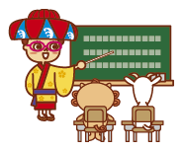
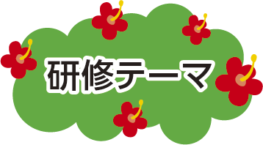
学習シート（高校生編）

行き先（施設・体験プログラム） | ポイント（事前研修で記入）  ※事前研修でわかったことや疑問に思ったこと、  当日質問したいことを書きましょう | 当日学んだこと、発見したこと

まとめ・総括

学習シート（高校生編）
平和学習、基地問題について

行き先（施設・体験プログラム） | ポイント（事前研修で記入）  ※事前研修でわかったことや疑問に思ったこと、  当日質問したいことを書きましょう | 当日学んだこと、発見したこと
平和祈念公園  （ボランティアガイドさんの講話） | ・戦没者数は、住民や日本軍、アメリが軍も含め、20万人余り。  ・爆撃で地形が変わるほどの砲・爆撃で家や畑などを失い、食べ物もなくなった。  ・琉球王国時代からの貴重な文化財も多く消失してしまった。  ＜質問＞当時の中高生はどのような仕事を課せられていたのか。 | ・中高生にあたる男子学生は兵隊として、女子学生は補助看護婦として参加させられていた。
道の駅かでな | ・道の駅から嘉手納飛行場が一望できる。  ・嘉手納飛行場には4000メートル級の滑走路が２本ある。広さは東京ドーム420個分で日本最大規模。  ＜疑問＞基地の近くで住んだり、仕事をするのはどんな感じなのか。 | ・嘉手納飛行場には頻繁に戦闘機が離発着しており、想像以上の騒音に驚かされた。  ・駅内の学習展示室では、地域の歴史を知ることができた。基地に接収されてしまったエリアがあることを知った。

まとめ・総括
事前学習で調べてはいましたが、実際に戦跡を巡り、戦争の怖さを肌で感じることができました。平和の時代に生まれたことに感謝して、今後はこのような悲劇が起きないようにできることから努力していきたいと思います。

zzz

